Использованные источники информации

- Закон Республики Беларусь от 18.07.2016 N 399-З "О государственной экологической экспертизе, стратегической экологической оценке и оценке воздействия на окружающую среду";
- Закон Республики Беларусь от 05.07.2004 № 300-З (в ред. от 18.07.2016) "Об архитектурной, градостроительной и строительной деятельности в Республике Беларусь";
- Закон Республики Беларусь от 26.11.1992 N 1982-XII (ред. от 17.07.2017, с изм. от 31.12.2017) "Об охране окружающей среды";
- Закон Республики Беларусь от 07.01.2012 N 340-З (ред. от 30.06.2016) "О санитарно-эпидемиологическом благополучии населения";
- Постановление Совета Министров Республики Беларусь от 19.01.2017 N 47 "О некоторых мерах по реализации Закона Республики Беларусь от 18 июля 2016 года "О государственной экологической экспертизе, стратегической экологической оценке и оценке воздействия на окружающую среду";
- Генеральный план г. Минска, утвержденный Указом Президента Республики Беларусь 23.04.2003 г. №165 (в ред. Указа Президента Республики Беларусь от 15.09.2016 N 344, с изм., внесенными Указом Президента Республики Беларусь от 26.06.2017 N 225);
- Схема охраны окружающей среды г. Минска и Минского района, утвержденная решением Минского городского исполнительного комитета от 30.12.2008 N 3136 "Об утверждении схемы охраны окружающей среды г. Минска и Минского района";
- Состояние окружающей среды и природопользование города Минска / Сост.: А.А. Савастенко, А.В. Яковенко / Под общ. ред А.В. Боровикова. – Минск, Бел НИЦ "Экология". – 2014. – 98 с.;
- Экология городской среды: учеб. пособие / А.А. Челноков, Л.Ф. Ющенко, Е.Е. Григорьева [и др.]; под общ. ред. К.Ф. Саевича. – Минск: Вышэйшая школа, 2015. – 368 с.;
- Санитарные нормы и правила «Требования к проектированию, строительству, капитальному ремонту, реконструкции, благоустройству объектов строительства, вводу объектов в эксплуатацию и проведению строительных работ», утвержденные постановлением Министерства здравоохранения Республики Беларусь от 04.04.2014 г. № 24.
- Санитарные нормы и правила "Требования к санитарно-защитным зонам организаций, сооружений и иных объектов, оказывающих воздействие на здоровье человека и окружающую среду", утвержденные постановлением Министерства здравоохранения Республики Беларусь от 11.10.2017 № 91.
- Санитарные нормы и правила «Требования к атмосферному воздуху населенных пунктов и мест массового отдыха населения», утвержденные постановлением Министерства здравоохранения Республики Беларусь 30.12.2016 г. № 141.
- Санитарные нормы, правила и гигиенические нормативы «Гигиенические требования к содержанию территорий населенных пунктов и организаций», утвержденные постановлением Министерства здравоохранения Республики Беларусь от 01.11.2011г. № 110, с изменением, утвержденным постановлением Министерства здравоохранения Республики Беларусь от 12.10.2015 г. № 102.
- Гигиенические нормативы 2.1.7.12-1-2004 «Перечень предельно допустимых концентраций (ПДК) и ориентировочно допустимых концентраций (ОДК) химических веществ в почве», утвержденные постановлением Главного государственного санитарного врача Республики Беларусь от 25.02.2004 г. № 28.
- ТКП 45-3.01-116-2008 (02250) Градостроительство. Населенные пункты. Нормы планировки и застройки.
- ТКП 17.02-06-2011 (02120) Охрана окружающей среды и природопользование. Правила обеспечения экологической безопасности при проектировании предприятий, зданий и сооружений автомобильного транспорта.
- ТКП 45-3.02-25-2006 (02250) Гаражи-стоянки и стоянки автомобилей. Нормы проектирования.
- ТКП 45-2.04-154-2009 (02250) Защита от шума. Строительные нормы проектирования.

Приложения

Приложение А.

Опорный план и проектные предложения градостроительного проекта детального планирования территории части ландшафтно-рекреационной зоны 333 ЛР в границах ул. Рафиева – ул. Белецкого – ул. Громова – ул. Есенина

Приложение Б.

Расчетные значения фоновых концентраций загрязняющих веществ в атмосферном воздухе и расчетных метеорологических характеристиках и коэффициентах, определяющих условия рассеивания загрязняющих веществ в атмосферном воздухе на территории проектирования
(по данным Государственного учреждения "республиканский центр по гидрометеорологии, контролю радиоактивного загрязнения и мониторингу окружающей среды ("БЕЛГИДРОМЕТ"))
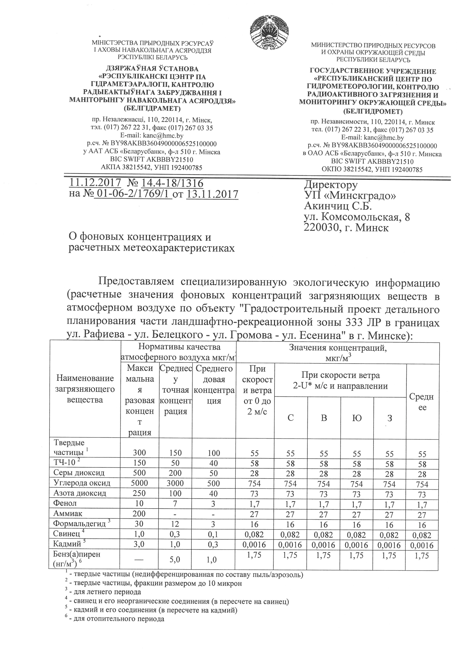
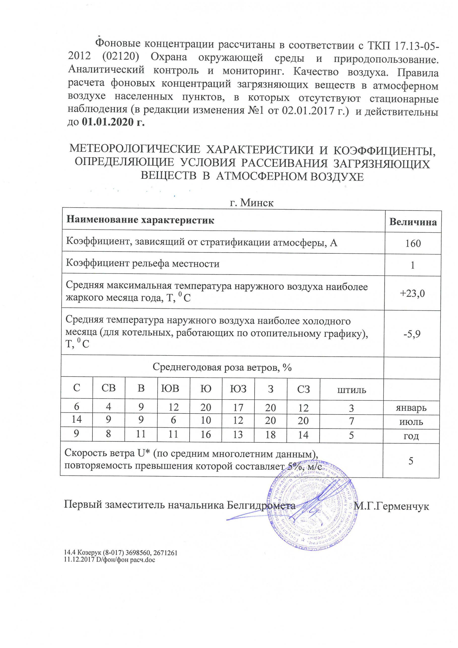

Приложение В.

Протокольная запись консультаций по стратегической экологической оценке

